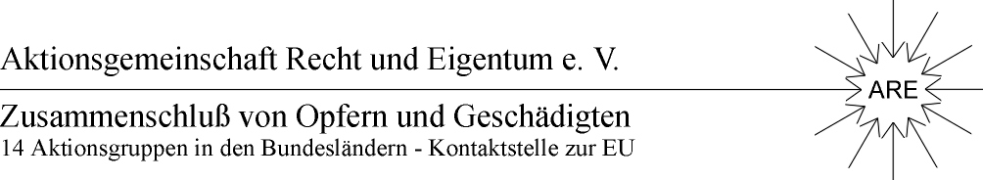

In Zusammenarbeit mit dem Bund der Neusiedlererben -BNE-

Plänitz, 30. März 2015

Zur Nachlese der Brandenburgischen Enquete-Kommission und zum dringenden Handlungsbedarf 2015

Vor dem Hintergrund der vier Regionalveranstaltungen der ARE in den verschiedenen jungen Ländern findet am

16. April 2015 um 15.00 Uhr

Bürgerbüro Andreas Gliese MdL, in der Beeskower Str. 114 (im Konferenzraum des

Bürgerbüros, 1. OG) 15890 Eisenhüttenstadt

unter der Regie des Landtagsabgeordneten Andreas Gliese, Sprecher für Landwirtschaft und Fragen des ländlichen Raumes, eine Vortrags- und Diskussionsveranstaltung statt. Zur Unterstützung erwähnen wir die in den Regionalveranstaltungen der Länder vorrangig behandelten Punkte:

Da sowohl der Bundesvorsitzender Manfred Graf v. Schwerin als auch Rechtsanwältin Catherine Wildgans und Rechtsanwalt Stumpf aus Termingründen nicht teilnahmen können, wird die rechtliche Seite unserer Positionierung von Herrn Rechtsanwalt Dr. Thorsten Purps, Potsdam, wahrgenommen.

Wir bitten diesen Termin unter Beachtung der Örtlichkeit unbedingt zu notieren und die Möglichkeit zu nutzen, die politische Gestaltung mit Blick auf die Offensive der nächsten Monate zu befördern.

Für Fragen stehen wir Ihnen gerne zur Verfügung.

Mit freundlichen Grüßen
ARE in Zusammenarbeit mit BNE
Manfred Graf v. Schwerin

